האוירון האדום
לא תמיד היה כפר מנחם ישוב גדול, משגשג ופורח כפי שהוא היום. כשהקימו אותו ראשוני החברים לפני 70 שנה הייתה פה גבעה סלעית, מלאה קוצים ואבנים, והצבע השולט בסביבה היה אפור. לאט לאט צמחו אוהלים, צריפים ובתים, נטעו עצים ונשתלו פרחים.

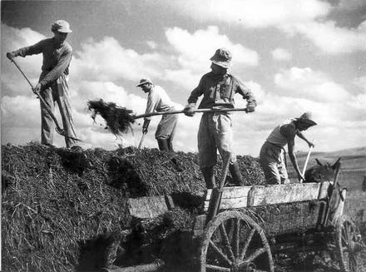
צילום של דוד פרלמוטר, ה-צלם של הקיבוץ
בשנים הראשונות לא היה כביש ממסמיה לקיבוץ. לא פעם בימי חורף קשים, לא ניתן היה להגיע לקיבוץ בשל הבוץ. כלי הרכב שניסו לעבור שקעו ונשארו תקועים בדרך.
אספר לכם כעת את סיפור האווירון האדום. זהו סיפור אמיתי,שקרה כשהייתי תינוקת, ומאז הוא שזור בתולדות כפר מנחם.

חורף שנת 42 היה חורף קשה. שבועיים ירדו גשמי זעף ללא הפוגה. הדרך לכפר מנחם נותקה כליל, אין יוצא ואין בא.

בתחילה קיבלו זאת חברי הישוב הקטן בבדיחות הדעת, התלוצצו על המבול שניתח עליהם, על השקיעה בבוץ עד הברכיים בכל הליכה לחדר האוכל או לבתי הילדים. כולם קנאו בעובדי הרפת וגן הירק, כי רק להם היו מגפי גומי. במרכז הקיבוץ נוצרה שלולית ענקית, והילדים השיטו בה סירות ניר וניסו לחצות אותה בעזרת רפסודות מאולתרות מקרשים, חבלים ומסמרים.
כשהגשם המשיך לרדת התחלפה אווירת ההלצה באווירת דאגה. בערב התכנסו כולם בחדר האוכל. רכזת המטבח התלוננה שהמצרכים במטבח הולכים ואוזלים. רכז הרפת הוסיף לחומרת המצב בתארו שאין דרך להעביר את החלב ל"תנובה", וכן שמלאי התערובת מצטמצם במהירות. רכז הפלחה (גידולי שדה בימינו), שתמיד היה תולה עיניים בשמיים ומתפלל לגשם, התפלל עכשיו שיפסיק, והסביר שהגשמים החזקים שוטפים את השדות ולא נספגים בקרקע.
מרכז ועדת תרבות ספק כפיים ואמר: "אוי ואבוי! בעוד יומיים נר ראשון של חנוכה. חבילות הנרות, הסביבונים וכל צרכי החג נשארו בתל אביב". לדבריו התפרצה רכזת המטבח: "גם שמן ותפוחי אדמה ללביבות אין".

ובינתיים בת"א נמצא מתתיהו הגזבר. זה שבועיים שאינו יכול להגיע הביתה. הוא דואג לבנו הקטן ולאשתו שנמצאת בחודשי הריונה האחרונים. הוא יודע כמובן, הרי הוא אחראי על הקניות, שהמצרכים בקיבוץ הולכים ואוזלים.

זכרו, שלא היו אז טלפונים, ואין באפשרותו להתקשר לקיבוץ. מתתיהו (מתס) ערך את הקניות הנדרשות והכין את כל החבילות במחסני "המשביר". הוא מתרוצץ באי שקט בת"א, מרגיש שהוא חייב לעשות משהו על מנת שהאספקה תגיע לקיבוץ הקטן המנותק, אך אינו יודע מה.
פתאום צץ במוחו רעיון גאוני: להשתמש באווירון. מיד התחיל במסע נמרץ להשיג אווירון, להשיג רישיון להטיסו, להשיג טייס. התהליך לא היה פשוט. רק אווירון אחד אדום וקטן (פרימוס) חנה אז בלוד. לאחר דין ודברים הצליח מתס לקבל את האווירון. כעת היה צריך להשיג רישיון להטיס אותו. לשם כך היה צריך לפנות למושל הבריטי שישב ביפו. מושל זה לא אהד את החלוצים היהודים, אך הימים ימי חג המולד הנוצרי, רוח החג שרתה עליו והוא נתן את הרישיון המיוחל.
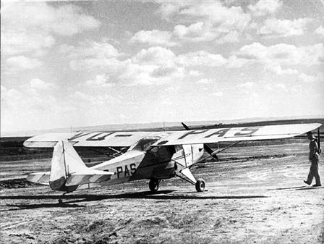
זהו פרימוס. עוד לא המציאו את הצבע, אי אפשר לנחש אפילו אם אדמדם או לא.
היעד הבא השגת טייס. מתס מוצא טייס צעיר יהודי אנגלי ומבקש ממנו לבצע את המשימה. הצעיר מתנגד וטוען שבמזג אויר סוער כזה אסור לטוס. מתס לא מתייאש, מפעיל את כל כוח השכנוע שלו על הצעיר, עד שזה מסכים, בתנאי שמתס יטוס איתו.

הטיסה נקבעה ל-2 בצהריים, ערב נר ראשון של חנוכה. מתס חוזר לת"א ולפניו עוד מבצע אחד. להעביר את החבילות, שנשארו במחסני "המשביר", לשדה התעופה בלוד. במחסני "המשביר" פוגש מתס ידיד, גזבר קיבוץ בצפון, שמתכונן כבר ליציאה צפונה לעבר קיבוצו בטנדר עמוס כל טוב.

מתס מספר לחברו את סיפור כפר מנחם, המנותק כבר שבועיים עקב הגשמים.

תוך דקות ספורות נראים השניים עובדים במרץ בהעמסת החבילות של כפר מנחם על הטנדר. תוך כדי הנסיעה לשדה התעופה לוד, כותב מתס מכתב מרגש למשפחתו ולחברי הקיבוץ. הוא מאחל לכולם חג שמח, ומצטער שלא יוכל להשתתף עמם בהדלקת הנרות.

כפר מנחם השעה 2:30 בצהרים. השמש הפציעה בין העננים, קשת מרהיבה נראתה באופק. לפתע נשמע טרטור של אווירון בשמי הקיבוץ, אירוע חריג באותם ימים. החברים והילדים מביטים למעלה ורואים אווירון אדום וקטן החג מעליהם, עושה סיבוב אחד ועוד אחד ובסיבוב השלישי מטיל חבילות, חבילות באזור הרפת. שק קמח אחד נפתח בנפילתו וגג הרפת כוסה לבן. שאר החבילות הגיעו בשלום ובהן: נרות, סביבונים, שמן, תפוחי אדמה, עיתונים וכל שצריך בשביל לארגן את החג. מייד התגייסו החברים לטגן לביבות, להכין לפידים, לקשט את חדר האוכל.
מי שהיה אותו יום בכפר מנחם, יודע נס חנוכה מהו.

